МБОУ “Школа №19 г.Ельца”

Особенности дистанционного обучения детей с умеренной и тяжелой степенью умственной отсталости.

учитель Поваляева И.Ш.

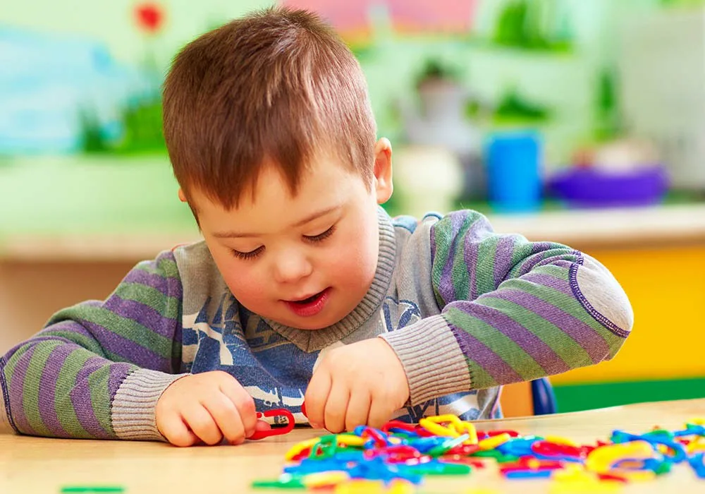
Специалисты дефектологического профиля, работающие с детьми с ОВЗ, а это достаточно большая и неоднородная группа, остро понимают, что любой простой в их работе неизбежно приведет к распаду сформированных умений и навыков. Поэтому даже минимальная пауза в занятиях для многих категорий наших подопечных – детей с ментальными и речевыми нарушениями, умственной отсталости различной степени, сведет наши усилия на нет. В данной ситуации выбор переходить или не переходить на дистанционное обучение не стоит. Мы обязаны поддержать детей и их родителей и продолжить коррекционную работу в том формате, который предлагает нам условие карантина.
Минпрорсвещения направило во все регионы Российской Федерации методические рекомендации по реализации программ начального общего, основного общего, среднего общего, среднего профессионального образования, а также дополнительных общеобразовательных программ с использованием электронного обучения и дистанционных образовательных технологий.
Общеобразовательным учреждениям на время карантина рекомендовано проводить занятия на школьном портале или другом сервисе с использованием различных электронных образовательных ресурсов.
Существуют порталы, в которых выложены все уроки по школьной программе. Один из наиболее известных — Российская электронная школа. На портале представлены интерактивные уроки от лучших учителей нашей страны по всей школьной программе с 1 по 11 класс. На сайте собраны более 120 задач, видеоуроки, тематические курсы, а также каталог концертов, фильмов и музеев.
Еще один известный сайт - «Московская электронная школа». Портал представляет собой сборник тестов и электронных учебников, а также интерактивные сценарии уроков. Это открытая платформа, доступная всем, и ее высоко оценили многие пользователи. На сайте ученики имеют возможность проверить свои ошибки, общаться с учителями, выполнять домашние задания, изучать все необходимые материалы для подготовки к уроку, решать контрольные и тесты. Платформа удобно тем, что ее можно легко открывать с любых устройств.
Учащимся младших классов подойдет сервис «Яндекс.Учебник». На портале собрано более 35 000 заданий по русскому языку и математике различного уровня сложности для школьников первого - пятого классов.
Учителям будет интересен ресурс «ЯКласс», с помощью которого они смогут проверить, успешно ли школьники усвоили материал. Большим плюсом является то, что пользоваться сервисом очень просто.
Сайт Учи.ру ( поможет наиболее безболезненно перевести обучение в дистанционный формат. Ученики найдут на портале интерактивные курсы по всем основным предметам. Учителям будут полезны тематические вебинары по дистанционному обучению. Сервис позволяет работать над ошибками учеников, обеспечить каждому индивидуальный подход, а также показывает прогресс школьников в личном кабинете. Кроме того, в личных кабинетах есть специальный внутренний чат.
Сбербанком была создана Платформа новой школы, которая поможет выстроить дистанционный учебный процесс с максимальной эффективностью.
Всем известное издательство «Просвещение» предоставляет бесплатный доступ к электронным учебно-методическим комплексам, входящим в Федеральный перечень. Важно, что для работы с учебными пособиями не нужен интернет.
Специальная система «Маркетплейс образовательных услуг» открывает бесплатный доступ к учебной литературе, интерактивным образовательным материалам, электронным книгам, а также обучающим курсам и видео. В наполнении платформы участвуют ведущие российские компании. Среди них - «1С», «Яндекс», «Скайенг», ортал «Учи.ру», издательство «Просвещение» и многие другие.
Онлайн школа Фоксфорд, онлайн школа английского языка Skyeng и видеопортал InternetUrok.ru открыли бесплатный доступ к своим платформам. Причем важно отметить, что занятия проводят преподаватели ведущих вузов России, среди которых МГУ, Высшая школа экономики, МФТИ и другие.
Учитывая то, что современные школьники в большинстве своем активно пользуются социальными сетями, учителя вполне могут использовать для проведения дистанционных уроков, например, сеть «ВКонтакте».
Кроме того, ресурс «Мои достижения» открыл расширенный доступ к своим функциям. Ученики с 1 по 11 класс найдут на этой платформе большой выбор диагностик по школьным предметам, а также различным тематикам.
Активные школьники могут воспользоваться сайтом «Олимпиум», на котором собрано более 72 школьных олимпиад.
Нельзя обойти стороной телеканал Мособртв, где в режиме прямой трансляции можно увидеть уроки и школьное расписание.
Старшеклассников может заинтересовать профориентационный портал «Билет в будущее», где размещены видеоуроки и есть возможность попробовать себя в различных специальностях на базе школьного образования.
Для тех, кто перешел на ступень среднего профессионального образования или готовится к этому, открыт бесплатный доступ на платформе Союза «молодые профессионалы (Ворлдскиллс Россия)», официального оператора международного движения WorldSkills International.
Требования к организации дистанционных уроков для детей с ОВЗ.
- Не более 3-х уроков в день.
- Длительность онлайн урока не более 20 минут.
- Обязательная зрительная гимнастика для снятия напряжения глаз.
- Перерыв между уроками 10-15 минут.
Несмотря на большой выбор дистанционных ресурсов в обучении детей с умеренной и тяжелой степенью умственной отсталости существует ряд трудностей. Основной из которых является крайне низкая вовлеченность детей в образовательный процесс, низкая мотивация.
Вследствие органических поражений головного мозга и ЦНС детям с умеренной и тяжелой степенью умственной отсталости остаются недоступны многие функции и операции. К сожалению, такой формат занятий подходит не всем детям. Для работы в дистанте у ребенка должно быть сформировано произвольное внимание и учебные навыки. Ребенок должен понимать плоскостные изображения. Сложно проводить занятия с детьми с тяжелой степенью умственной отсталости. В таких случаях без активной помощи родителей занятия невозможны.
В своей работе я использовала готовые онлайн уроки различных платформ, специально подобранные и адаптированные задания для отработки темы урока совместно с родителями. Ко всем заданиями прилагалась подробная инструкция. Также с родителями поддерживалась постоянная связь, консультирование.
Дети, совместно с родителями, с их помощью выполняли предложенные задания, просматривали уроки, отрабатывали необходимые навыки. Для обратной связи родители присылали педагогу фотографии и видеозаписи учебного процесса. Педагогом фиксировалась вся обратная связь.
Самым удобным видом связи оказалась платформа WhatsApp. Активно использовались видеоуроки сайта Инфоурок. https://infourok.ru/videouroki
Для помощи и наглядной инструкции в отработке необходимых навыков использовался Учебно - методический комплекс сайта http://ege.pskgu.ru/index.php/umk/umk1.html.Предложенные Мин.образования платформы лишь отчасти подходят для данной категории детей. Большинство платформ рассчитаны на детей без отклонений в развитии, а также более старшего возраста. Для использования предложенных платформ необходим кропотливый поиск подходящих тем, что предполагает регистрацию и изучение большого количества платформ, что с вою очередь влечет огромные временные затраты.
В своей работе я активно использовала платформы для детей дошкольного возраста, так как развитие детей с умственной отсталостью значительно отстает от развития сверстников “норматипичных”. Зачастую развитие детей младшего школьного возраста с умственной отсталостью соответствует развитию детей дошкольного возраста без отклонений в развитии. Таким образом использовались платформы “Стань школьником с Робобориком” https://roboborik.com/ , развивающе игры сайта “Мерсибо” https://mersibo.ru/ . “Тилли” https://tillionline.ru/ , “Реши - Пиши” https://reshi-pishi.ru/ .
В завершение хочу привести полезные ссылки, которые будут полезны для эффективной организации дистанционного обучения детей с умеренной и тяжелой степенью умственной отсталости:
1.“Стань школьником с Робобориком” https://roboborik.com/
2. развивающе игры сайта “Мерсибо” https://mersibo.ru/
3. “Тилли” https://tillionline.ru/
4. “Реши - Пиши” https://reshi-pishi.ru/ .
- Умназия - образовательная онлайн платформа https://welcome.umnazia.ru/all_courses
- База материалов “Развитие ребенка” http://www.razvitierebenka.com/
- Учебно - методический комплекс сайта http://ege.pskgu.ru/index.php/umk/umk1.html.
- Издательство «Просвещение»

